Каратузский сельсовет
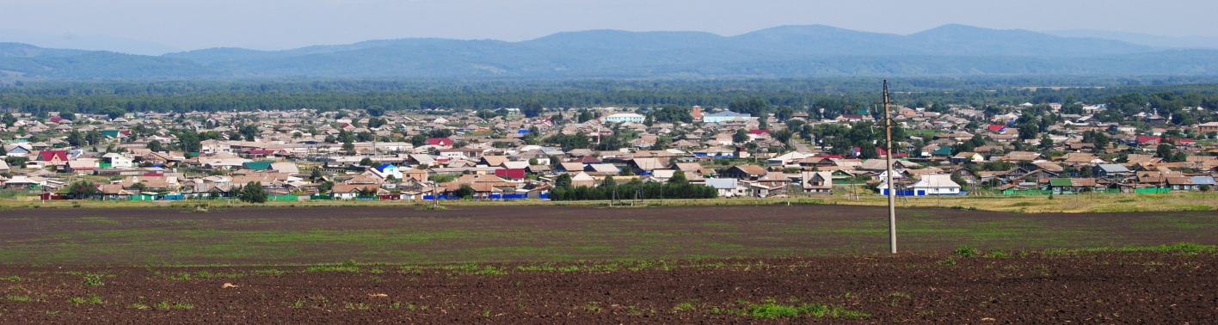

№ 12 (370) от 25 августа 2022 г.

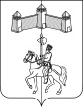
КАРАТУЗСКИЙ СЕЛЬСКИЙ СОВЕТ ДЕПУТАТОВ
КАРАТУЗСКОГО РАЙОНА КРАСНОЯРСКОГО КРАЯ

РЕШЕНИЕ

19.08.2022г. с.Каратузское №Р-97

О передаче Муниципальному образованию «Каратузский район» части полномочий
по решению вопросов местного значения создание условий для организации досуга
и обеспечения жителей поселения услугами организаций культуры на 2023 год

Руководствуясь частью 4 статьи 15 Федерального закона от 6 октября 2003 №131-ФЗ «Об общих принципах организации местного самоуправления в Российской Федерации», Бюджетным кодексом Российской Федерации, руководствуясь статьёй 24 Устава Каратузского сельсовета Каратузского района Красноярского края, Каратузский сельский Совет депутатов,
РЕШИЛ:
1. Муниципальному образованию Каратузский сельсовет Каратузского района Красноярского края передать Муниципальному образованию «Каратузский район» полномочия по решению вопросов местного значения создание услуг для организации досуга и обеспечения жителей поселения услугами организаций культуры на 2023 год.
2. Муниципальному образованию Каратузский сельсовет Каратузского района Красноярского края заключить соглашение с Муниципальным образованием «Каратузский район» о передаче осуществления части своих полномочий согласно пункту 1 настоящего решения.
3. Решение вступает в силу в день, следующий за днём официального опубликования в периодическом печатном издании «Каратузский Вестник».
4. Контроль за исполнением настоящего Решения возложить на постоянную комиссию по вопросам экономики, бюджета, налогам и муниципальной собственности.

Председатель Совета депутатов  ___________________И.В.Булгакова | Глава сельсовета  __________________А.А. Саар

Выпуск номера подготовила администрация Каратузского сельсовета.
Тираж: 5 экземпляров.
Адрес: село Каратузское улица Ленина 30

